***Уважаемые родители!***

***В декабрь в группе «Любознатики» с детьми велась работа по темам:***

***Будь осторожен! (ОБЖ)***

Продолжили учить детей соблюдать правила поведения на улице и дома. Развивали устойчивые навыки безопасного поведения на улице.

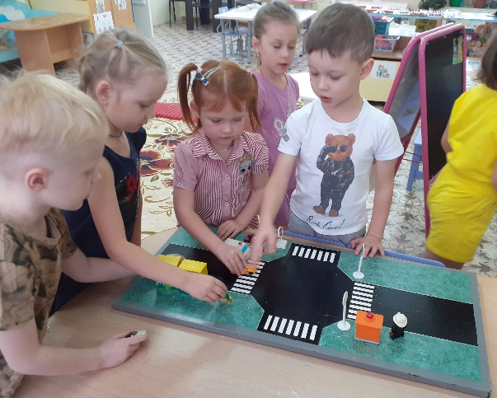 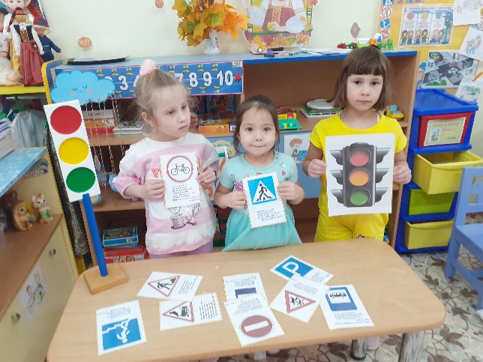

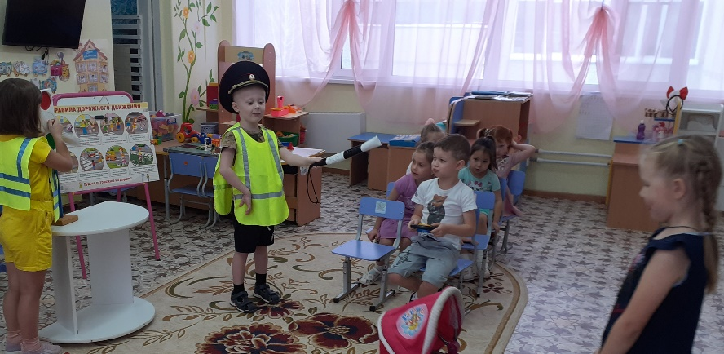

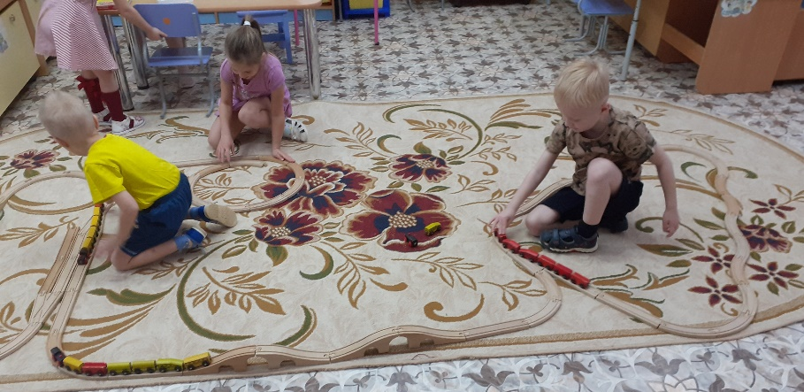

***Здравствуй, гостья зима!***

Продолжили расширять представления детей о зиме и свойствах снега.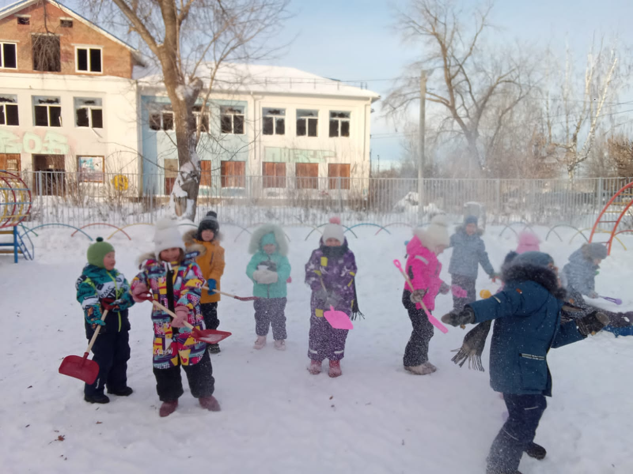

***Новый год у ворот***

Продолжили знакомить детей с традициями празднования Нового года в России и в других странах.

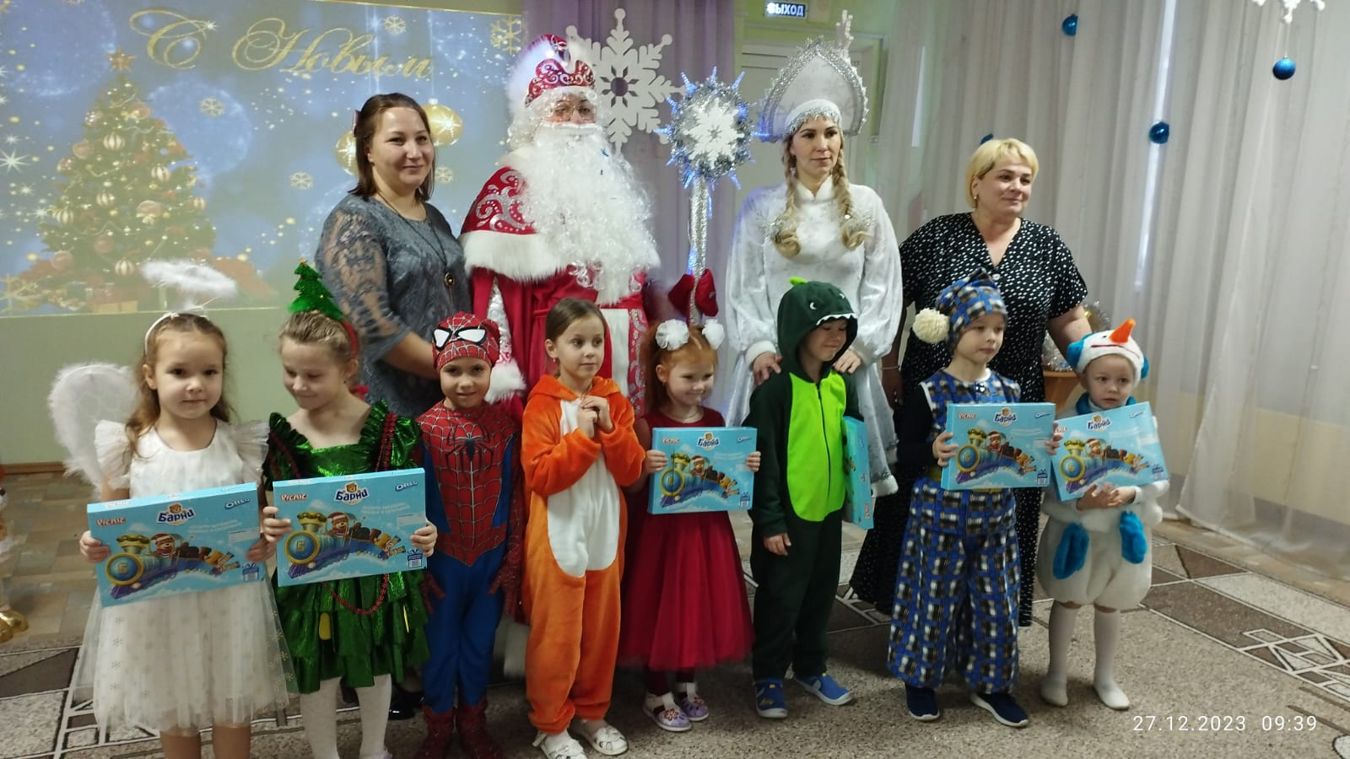

***С новым 2024 годом!!!***